Maschere di guerra, maschere di pace  - voci testimonianze e progetti  metropolitani dal condominio del corpo/città-  Giovedì 15 maggio h 20,45 - Teatro della Contraddizione, Via della Braida, 6 Milano. Tel. 02/546 21 55  Entrata con tessera Eutopie: € 5  Info: Tel. 02/26 82 29 95 –349/66 73 371 | 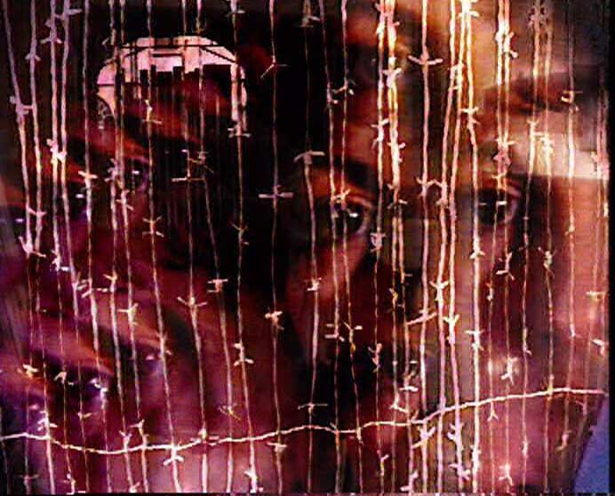

Maschere di guerra, maschere di pace - voci testimonianze e progetti metropolitani dal condominio del corpo/città - è un evento multimediale, organizzato da I Teatri della Salute, con il patrocinio del Comune di Milano e la collaborazione dell’associazione Milanocosa, in programma il 15 maggio al Teatro della Contraddizione.

Questa nuova tappa delle Lezioni Metropolitane, giunte quest’anno alla loro terza edizione prosegue il racconto delle esperienze e dei potenziali del vivere metropolitano, ed è il proseguimento ideale di Alla scoperta del genoma urbano, evento ospitato nel novembre scorso al Teatro Litta.

In Maschere di guerra, maschere di pace, sette poeti (Adam Vaccaro, Luigi Cannillo, Asghar Ebrahimi, Gabriella Girelli, Barbara Gabotto, Giacomo Guidetti, Gabriela Fantato) ricostruiscono una città, che ha il cuore scosso dagli effetti di una guerra apparentemente lontana. Una città senza àncora, una città che ha avuto paura. Ed è proprio la paura al centro della composizione “Musica virtuale per Alfredo Pizzo Greco”, per sintetizzatore e voce di Sonia Magnifico, del musicista Giuliano Zosi e del video di Giorgio Longo e Lucio Passerini sui versi della poetessa Premio Nobel Wislawa Szymborska.

Questa è la Milano che sarà lo scenario nel quale la danza di Marcella Fanzaga, ispirata alle maschere interiori della tradizione giapponese Butoh, ci aiuterà a ritrovare la nostra vera faccia dietro le maschere delle reciproche diffidenze. Nella seconda parte dello spettacolo, lo spazio del teatro si trasformerà in un virtuale condominio, dove sette donne si scambiano piccole profezie e progetti di vita per reinventare la felicità del quotidiano. La psicanalista Grazia Emma Biraghi suggerisce come integrare a Milano le donne immigrate con problemi psicoemotivi, mentre con Il progetto Frida Kahlo (seminari, laboratori e progetti di scrittura da produrre e gestire per e con il pubblico metropolitano) la poetessa Gabriela Fantato, la medica Maria Rita Comerio, la psicoanalista Michela Morgana, la psicologa Antonella De Marco e Cristina Bonfanti, ideatrice del progetto, ci sfidano ad usare la creatività per andare oltre la maschera e per guarire ferite vecchie e nuove.
Su questa stessa linea, chiude la serata il poemetto di Adam Vaccaro “Spazi e Tempi del Fare”, messo in scena con Elaborazione musicale di Giacomo Guidetti, Voce di Francesco Orlando e Canto di Barbara Gabotto.

Voci metropolitane dal condominio del corpo/città, che testimoniano il desiderio di riprenderci la metropoli, nostra ma plurale, lombarda e multietnica.
Un progetto collettivo per mettere in rete la capacità di convivere.

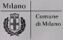 | 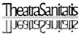 |  | 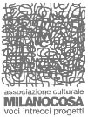  in collaborazione con  Associazione Culturale Milanocosa

